五里桥社会组织联合会网站后台培训资料

- 网站后台操作流程
每个会员都有自己的管理账号，会员自己的信息由自己维护，社联会不负责修改。
网站上的所有信息（除基本名称和logo）均需要社联会审核通过后方可在网站显示。

- 登录及账号管理
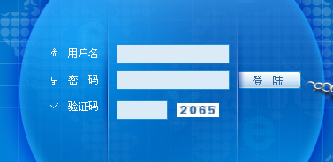
管理后台网址：http://www.ahdjmb.com/test/netsys/ （临时网址，网站正式上线后会另行通知）
网站前台地址：http://www.ahdjmb.com/test/ （临时网址，网站正式上线后会另行通知）
用户名系统会进行分配
默认密码：88888888

- 会员信息管理
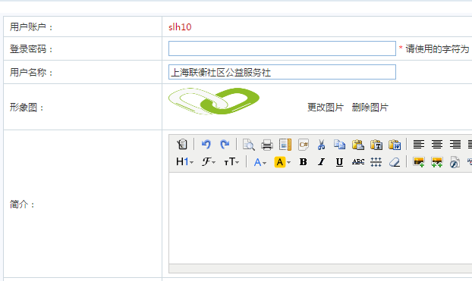
此处可以修改登录密码（建议修改，但要自行记忆）
此处可以修改用户名称（大部分使用的是简称，尽快改成全称）
此处可以修改形象图logo（大部分已上传，如有错误，请自行更正）
此处可以填写或修改机构简介（没有设置字数限制，各会员单位修改后自行到网站前台调整）
- 会员动态管理
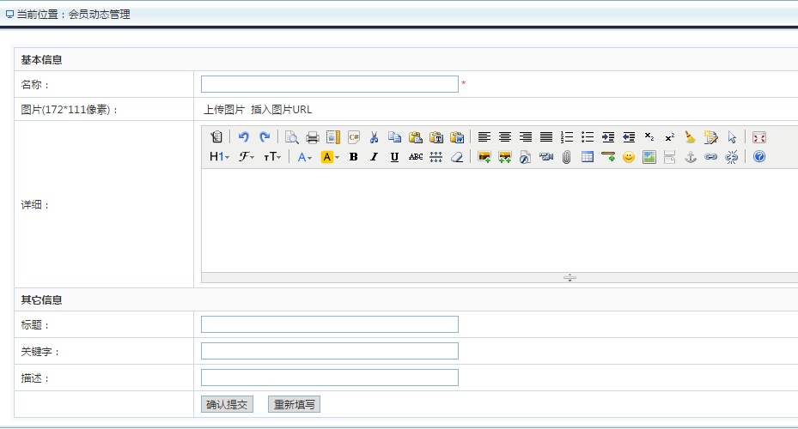
发布会员动态信息
名称：活动或新闻的大标题
图片：该动态的标题图，用于显示在网站列表页
详细：同微信编辑器，图文自行排版，有能力的可以结合微信公众号编辑
标题：详细页显示标题（用于搜索引擎收录，选填）
关键字：详细页关键字（用于搜索引擎收录，选填）
描述：详细页描述（用于搜索引擎收录，选填）

会员动态管理：可以对会员动态进行修改和删除，修改后需要社联会管理员审核。

- 会员风采管理
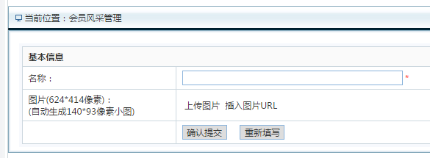
发布会员风采
名称：该会员风采图片显示在网站上的标题
图片：网站会员风采栏目显示的图片（建议严格按照624*414像素比例上传，否则容易图片变形导致网站不美观）

会员风采管理：可以对会员动态进行修改和删除，修改后需要社联会管理员审核。

